При социальном контракте человек, доход которого ниже прожиточного минимума, заключает соглашение с региональными органами социальной защиты. Нуждающийся получает от соцзащиты деньги, чтобы улучшить свое финансовое положение.
Как можно использовать средства в рамках социального контракта?
- Поиск работы, трудоустройство
Ежемесячная выплата 14 572 руб.
Направление:
Обеспечение жизнедеятельности семьи/гражданина
Срок действия контракта:
не более 9 месяцев
Условия:
Осуществление членом семьи/гражданином трудовой деятельности

2. Преодоление сложной жизненной ситуации
Ежемесячная выплата 14 572 руб.
Направление:
На приобретение одежды, обуви, лекарств, лечение, школьное образование и др.
Срок действия: не более 6 месяцев
Условия:
ежемесячное подтверждение фактических расходов
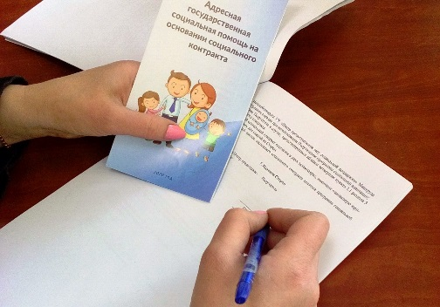

Социальный контракт

Получение поддержки в сложной ситуации

Социальный контракт - это помощь государства по поиску работы, открытию собственного дела и преодолению сложной жизненной ситуации
Социальный контракт поможет:
- Найти работу;
- Открыть собственный бизнес;
- Развивать личное подсобное хозяйство;
- Преодолеть сложную жизненную ситуацию

Куда обратиться?
Фл. по Покровскому р-ну казенного учреждения Орловской области «Областной центр социальной защиты населения»
Адрес: Орловская обл., Покровский район, пгт. Покровское пер. Больничный, д. 1
Телефон для справок: 8 (486 64) 2-14-90
8 (486 64) 2-23-36

Индивидуальный подход к каждому: от выхода из кризисного материального положения до сопровождения на всех этапах профессионального развития и ведения своего дела.


3. Предпринимательская деятельность
Единовременная выплата до 350 000 руб.
Направление:
на покупку оборудования, аренду и инвентаря, необходимого для ведения предпринимательской деятельности
Срок действия:
не более 12 месяцев
Условия:
Ведение предпринимательской деятельности не менее 1 года с даты регистрации в качестве ИП/самозанятого

4. Развитие личного подсобного хозяйства
Единовременная выплата до 200 000 руб.
Направление:
закупка основных средств, материально-производственных запасов необходимых для ведения деятельности
Срок действия: не более 12 месяцев
Условия: ежемесячное подтверждение фактических расходов

